滕州市第五中学2025年教师招聘申请
市教体局：根据学校发展需要，结合学校班级设置及学科老师配备情况，需要招聘学科老师若干名，具体如下：数学1人，俄语2人，政治2人，地理2人。

请予批准
滕州市第五中学

滕州五中招聘简介
山东省滕州市第五中学始建于1958年，是一所全日制公办特色高中。学校现有行政班36个，在校学生2100余人，教职工176人。
近年来，学校教学质量大幅度提升，俄语特色品牌日渐突显，教研氛围浓厚，师资力量雄厚，其中正高级教师3人，高级教师49人，省市级名师120余人。校园环境优美，四季如春；设施配套齐全，首家智能化洗衣房落户五中，直饮水系统直通教室、办公室，确保了师生生活学习舒心顺畅。
学校先后获得全国教育现代化区域发展模式实验校、整体构建学校德育体系深化研究与推广实验校、山东省规范化学校、山东省中小学特色课程培育示范校、山东省普通高中学科基地、枣庄市首批特色高中、枣庄市高考优秀学校、枣庄市教学工作示范校等荣誉称号。
学校围绕“办愉悦生命教育、办多向成长教育、办体验成功教育”的办学目标，构建了“文化育人、活动育人、课程育人”的多元育人模式，实现了学校的内涵发展、特色发展。
为提升教育质量、优化师资队伍，我们虚位以待，诚邀教育英才加入。扫码加群！开启教育新程！
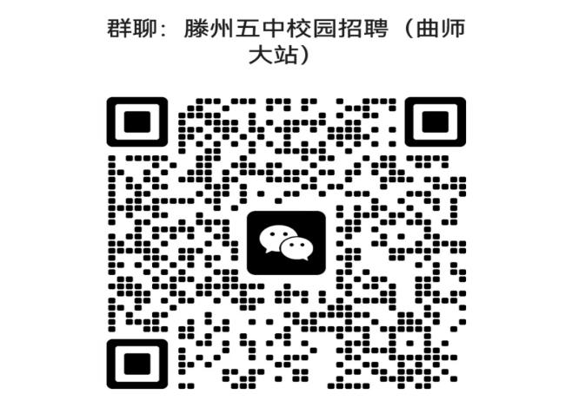
滕州五中2025年拟聘用老师名单

